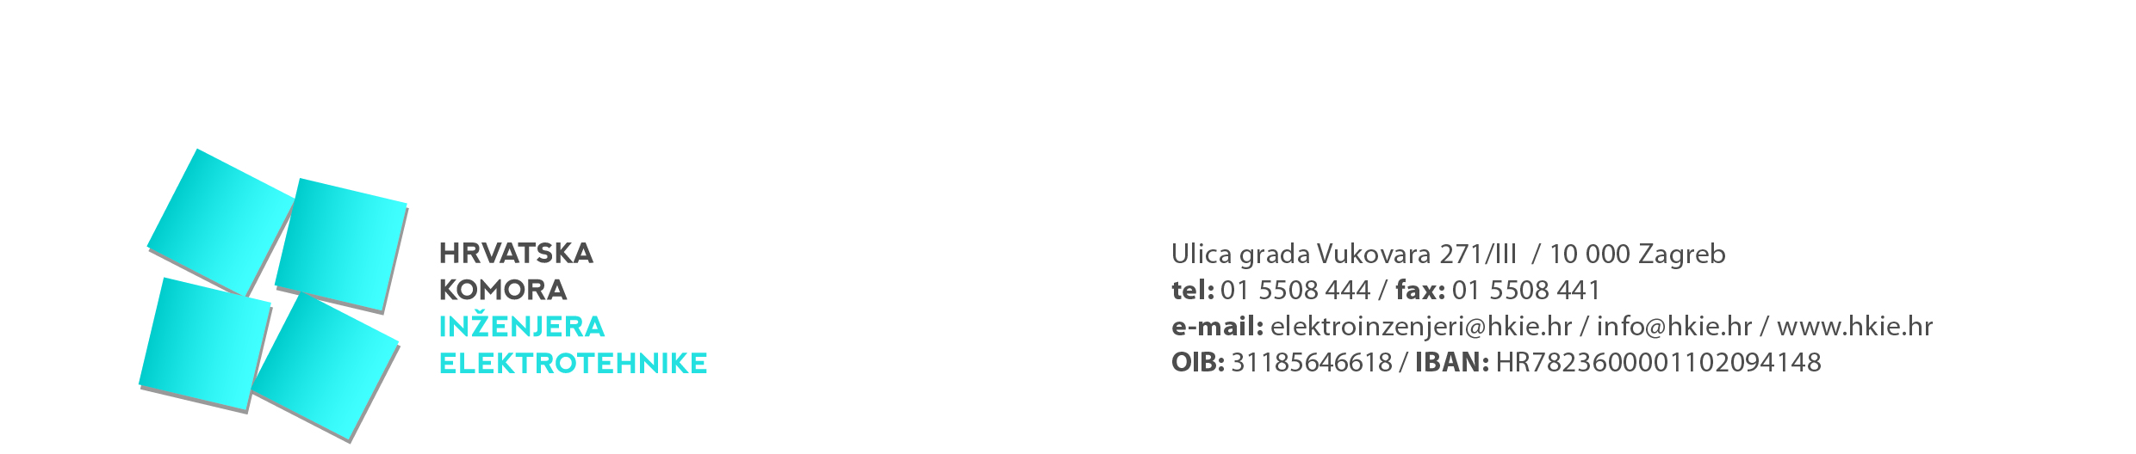

Izvješće s održane 39. sjednice Upravnog odbora
Hrvatske komore inženjera elektrotehnike

Trideset i deveta sjednica UO HKIE održana je dana 30. lipnja 2022. u Zagrebu.

Na sjednici je razmatrano 7. točaka dnevnog reda:

- Aktivnosti u Komori
- Usvajanje zapisnika s 38. sjednice UO HKIE
- Zaključci, odluke, preporuke
- Izvještaj o izvršenju godišnjeg plana prihoda i rashoda za Komoru za siječanj – svibanj 2022. godinu
- Stručno usavršavanje – realizacija plana za 2022. godinu
- Aktivnosti i organizacija 14. Dana inženjera elektrotehnike
- Razno

Predsjednik Komore obavijestio je članove UO HKIE o aktivnostima u Komori od 12.05.2022. do 30.06.2022. godine, kao što su: sastanak VPO Osijek i VPO Split, sastanak s predstavnikom RITEH-a, sastanak s g.Meštrićem i g.Zebom (SDURD), 16. Dani Hrvatske komore inženjera građevinarstva, sastanak suvlasnika prostora Chromos tornja, te sastanak s g.Slipcem.

Na stranicama je potrebno objaviti informaciju o obveznom korištenju sustava eGrađevinski dnevnik od 01.01.2023. godine.

U rujnu ove godine treba ponovno uputiti dopis Ministarstvu prostornoga uređenja, graditeljstva i državne imovine, a vezano za neovisne stručnjake u procesu tehničkih pregleda građevina.
Predsjednicima Vijeća područnog odbora treba poslati najavu za održavanje sjednica istih na temelju završnih odredbi Pravilnika o područnim odborima.

G. Novak je po kontima obrazložio Financijsko izvješće o izvršenju godišnjeg plana prihoda i rashoda za Komoru za siječanj – svibanj 2022. godinu.

G.Karin je izvijestio članove UO HKIE o održanim seminarima na kojima je do sada bilo prijavljeno 5665 polaznika, a seminar eGrađevinski dnevnik odslušalo je 800 članova Komore.

U narednom tjednu od 04.07. do 08.07. treba pregledati pristigle stručne radove i napraviti prijedlog satnice za 14.DIE.
U sklopu 14. DIE održat će se dva okrugla stola.
Prvi okrugli stol bit će na temu BIM-a, a vodit će ga g.Vučković uz još tri do četiri osobe. Sve sudionike navedenog okrugloga stola kao i prezentaciju treba definirati do 15.07.2022. godine.
Predsjednik Komore će kontaktirati gospođu Tinu Jakaša vezano za drugi okrugli stol na temu obnovljivih izvora i tržišta električne energije.
Članovima Skupštine Komore treba poslati obavijest o održavanju sjednice Skupštine Komore u vrijeme održavanja 14. DIE.

UO HKIE donijet će u rujnu ove godine konačnu odluku o Uredima za samostalno obavljanje poslova projektiranja i/ili stručnog nadzora građenja koji su otvoreni od strane Komore, a u koje se članovi Komori nisu prijavili pri Hrvatskom zavodu za mirovinsko osiguranje na puno radno vrijeme.

